خبـــــر صحفــي
صادر من المركز الإعلامي لمؤسسة دبي للمهرجانات والتجزئة

ينفذها الفنان بأسلوب فنيّ في جوّ يسوده الصمت
الأطفال يستمتعون بمذاق "مدهش" اللذيذ!
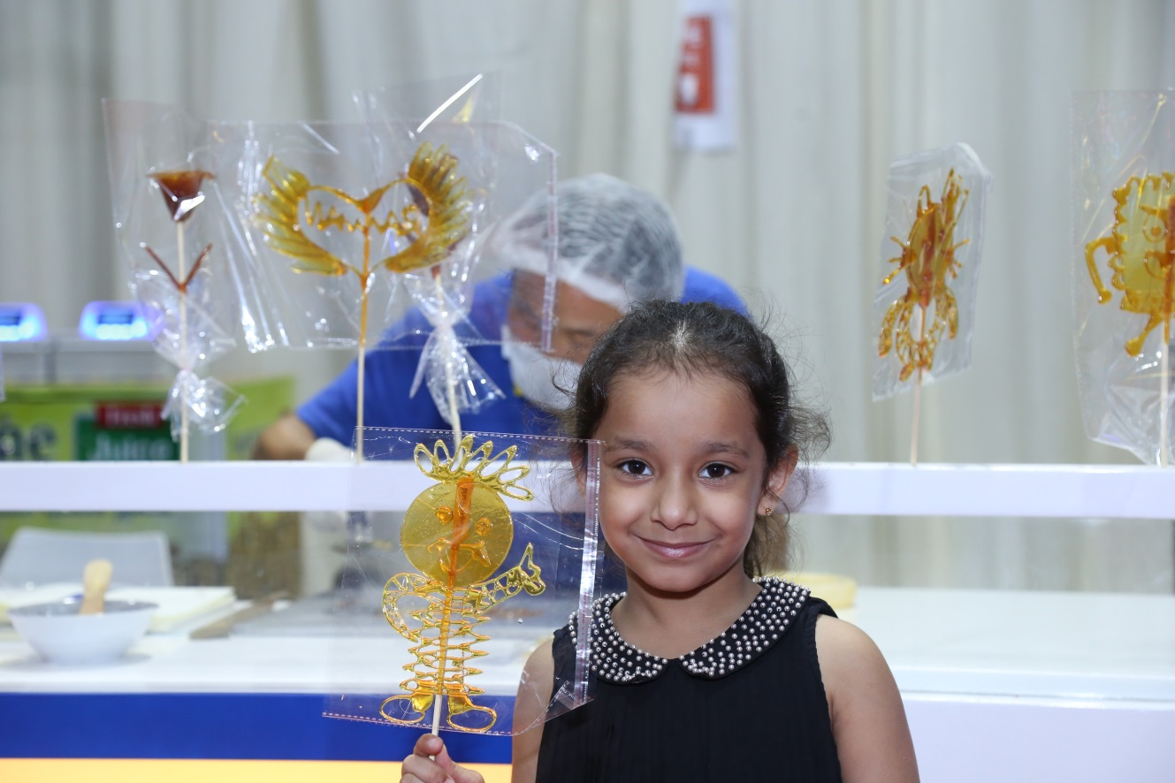
- "وانغ زي": أحببت شخصية "مدهش" المثالية وأردت تقديمها كقطعة من الحلوى
دبي، 29 يوليو 2015: يصمم "وانغ زي"، المتخصص بالحلويات الغريبة التي تحمل شكل الشخصيات الكرتونية المحببة لدى الأطفال، حلوى جميلة تجسد ملامح "مدهش"، ويقدمها بلونها الذهبي الساحر لأصدقاء هذه الشخصية الشهيرة في العالم العربي.
"وانغ زي" يتواجد كلّ يوم في واحة الأطعمة داخل "عالم مدهش"، الوجهة الترفيهية العائلية الأشهر في المنطقة، ليمتع الزوار بلمساته على سطح معدني يُخرِجُ خلال أقل من دقيقتين حلوى ذهبية اللون، لذيذة المذاق، تحمل رسم "مدهش" المبتسم، مشيرا إلى أنه يسعد حين يقدم "مدهش" كحلوى للأطفال، وذلك لاعتقاده بأن شخصيته أصبحت من مذاق الفرح والسعادة للجميع في الوطن العربي، وهي كحلوى تمنح الأطفال طعماً جميلاً يحلّي يومهم الباسم في "عالم مدهش"، بينما هم يركضون ويمرحون بين قاعاته.
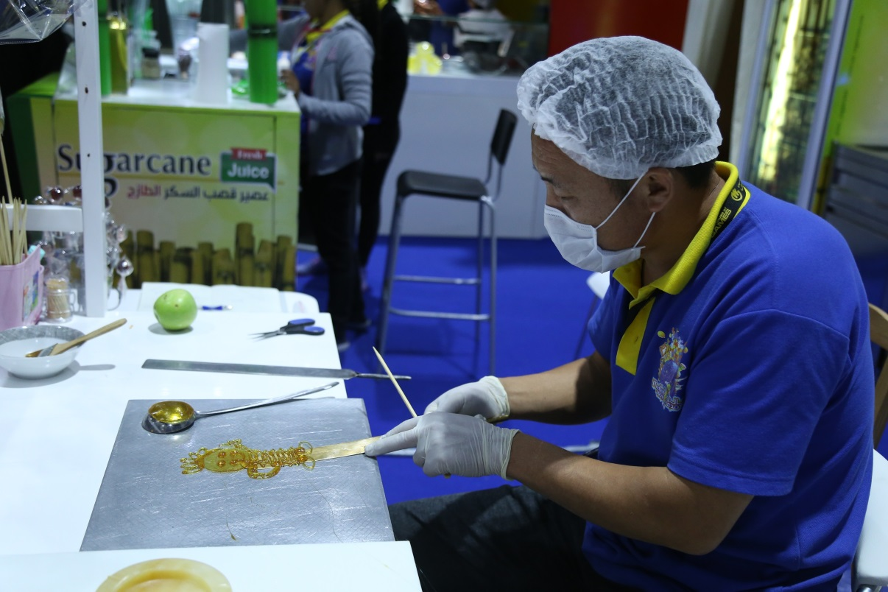
ويشكل "وانغ زي" الحلوى بيديه، مستخدماً ملعقة مخصصة للتصميم، تشبه إلى حدٍ بعيد الأدوات التي يستخدمها الفنانون في تكوين لوحاتهم، أو منحوتاتهم.. وبينما هو يشرع في تنفيذ "حلوى مدهش" يطلب من الجميع النظر إليه وعدم مقاطعته أثناء العمل، حيث يغلب على لحظات تنفيذ القطعة، رائعة المذاق، الصمت والسكون، فالكلّ ينجذب نحو الفنان الذي يرسم على لوح معدني شكلاً باسماً، يحمل خطوطاً دقيقة، دون الاستعانة بآلة إلكترونية، أو تطبيق معين، بل هو صناعة بشرية خالصة تبدأ كالخيوط، وسرعان ما يتشكل منها "مدهش" الحلوى اللذيذة.

شخصية مثالية لحلوى فريدة
ويعبر "وانغ زي" عن حبه لشخصية "مدهش" التي يرى فيها الإيجابيات والمثالية المطلوبة لدى الأطفال، ولذلك فقد أتقن بسرعة تكوين خطوطها وملامحها في ملعقته، حتى أنه يصف يده كأنها تعمل لوحدها مثل آلة مبرمجة على تصميم الشكل ذاته في كل مرة.
الأطفال يستمعون كثيراً بتناول "حلوى مدهش"، المصنوعة من كمية قليلة من سكر القصب اللذيذة، مع إضافة مكونات بسيطة يؤكد صاحبها أنها صحية لاحتوائها على جرعة مخففة من السكر، كتلك التي تكفي لتحلية كوب واحد من الشاي.
وتحرص الجهة المنظمة لفعاليات عالم مدهش، مؤسسة دبي للمهرجانات والتجزئة، إحدى مؤسسات دائرة السياحة والتسويق التجاري في دبي، على تقديم الأطعمة والمشروبات والحلويات الصحية للأطفال والكبار من مرتادي الفعاليات.
جدير بالذكر بأن "عالم مدهش" يمتد هذا العام على مساحة تزيد على 34,000 متر مربع داخل مركز دبي التجاري العالمي في القاعات 1-8 . وهو يعدّ الوجهة الترفيهية العائلية الأمثل في فصل الصيف والتي تمنح الصغار من جميع الأعمار الفرصة للتعلم ضمن أجواء مريحة وممتعة، وفي بيئة آمنة تقدم تجارب عالمية متفردة تثري أوقات الأطفال وتساعدهم على التعلم.
ويوفر "عالم مدهش" منصة مثالية للترفيه والفائدة، إذ يضم أنشطة فريدة مثل ألعاب المهارة وألعاب التشويق والمغامرات والألعاب المطاطية، بالإضافة إلى مجموعة واسعة من خيارات الأطعمة والمشروبات.
ويفتح "عالم مدهش" أبوابه خلال الفترة ما بين 9 يوليو إلى 29 أغسطس 2015 من الساعة 9:00 صباحاً وحتى الساعة 12 منتصف الليل من يوم السبت إلى الأربعاء، ومن الساعة 9:00 صباحاً إلى الساعة 1:00 بعد منتصف الليل يومي الخميس والجمعة. ويبلغ سعر تذكرة دخول "عالم مدهش" 20 درهماً للصغار والكبار، فيما يستطيع الأطفال دون الثالثة من العمر الدخول مجاناً.

-انتهى-

للمزيد من المعلومات يرجى التواصل عبر التالي:-
- مركز اتصال دائرة السياحة والتسويق التجاري على الرقم +971 600 555 559
- الموقع الإلكتروني modheshworld.com
- مواقع التواصل الإجتماعي:
Hashtag: #ModheshWorld
· Facebook: https://www.facebook.com/ModheshWorld
· Youtube:https://www.youtube.com/user/ModheshWorld
· Twitter: @ModheshWorld
· Instagram: @ModheshWorld

